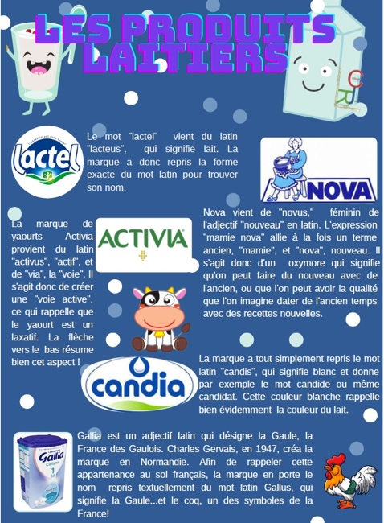
Les produits laitiers

1/Le mot « lactel » vient du mot « lactum »
Vrai
Faux
2/Le mot « candia » vient du mot latin qui signifie « blanc » et s’écrit ;
Candium
Candis
Activium
3/La marque « gallia » vient du
Pays de galle
le général de Gaule
Le coq, « gallus » en latin
4/ Que signifie le mot « via »
« voix »
« voa »
« voie »
5/ »Mamie Nova » ; quelle est la figure de style employée ?
hyperbole
métaphore
oxymore
0 - 2 réponses justes : Tu n’as pas bien lu l’affiche, et tu n’étais donc pas très attentif… La prochaine fois intéresse toi plus et tu auras un meilleur score
3 – 5 réponses justes : Bravo, tu es à mi-parcours ! Tu connais maintenant l’étymologie de sproduits que tu aimes ;-)
6 – 7 réponses justes : Félicitations ! Tu as été très attentif, et maintenant tu es un pro des origines latines des produits laitiers

1 : vrai – 2 : candis – 3 : coq – 4 : voie – 5 : oxymore

